Werderfans-Süd sind Paten

**Wegen Sue Cruela: Das ist der wohl bissigste Werder-Fanclub**

Von [Björn Knips](https://www.deichstube.de/autoren/52/)

Aktualisiert: 01.01.22 - 12:49

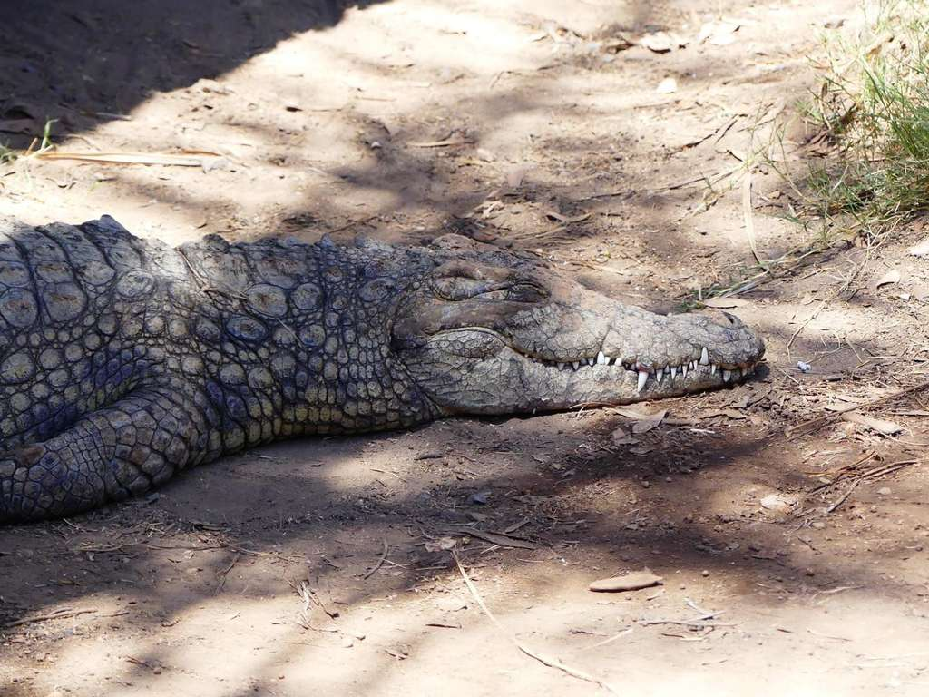

Krokodil „Sue Curela“ lebt in Südafrika und hat jetzt mit dem Werder Bremen-Fanclub „Werderfans-Süd“ grün-weiße Paten, die das Tier und dessen Farm finanziell unterstützen.

**Schwendi** – Es ist fast genau ein Jahr her, da machte sich Maximilian Haaga auf den Weg nach Südafrika, um dort für knapp vier Monate freiwillig auf einer Wildtierranch zu arbeiten. Das hatte für die Werderfans-Süd ungeahnte Folgen. Der Fanclub aus Baden-Württemberg besitzt nun ein eigenes Maskottchen, wenn auch nur auf dem Papier. Denn Krokodil „Sue Curela“ lebt natürlich weiterhin in Südafrika, hat aber jetzt grün-weiße Paten, die das Tier und dessen Farm finanziell unterstützen.

„Ein bisschen bissiger fühlen wir uns schon“, sagt Michael Marquardt und lacht. Er ist erster Vorstand des **Fanclubs** und in der grün-weißen Welt als „Werderfigo“ bekannt. Im Trainingslager im Zillertal ist der 35-Jährige Stammgast. Der Abstieg des **SV Werder Bremen** hat ihm natürlich auch sehr weh getan, aber in Verbindung mit dem neuen **Fanclub-Maskottchen** nimmt er es mit Humor: „In der 2. Liga gibt es auch viele geschützte Arten, das passt doch.“ Ihm und Haaga ist es ganz wichtig zu betonen, dass das Wohl der Tiere an oberster Stelle steht. Haaga hat die Arbeit auf der „Cango Wildlife Ranch“ in Oudtshoorn selbst mehrere Monate erlebt. Es sei eine Mischung aus Zoo und Auffangstation. Die Ranch würde vom Tourismus leben, aber eben auch viele verletzt gefundene Tiere wieder aufpäppeln und dann in die Freiheit entlassen. Speziell mit der Gepardenzucht werde zudem versucht, die Artenvielfalthalt zu erhalten, so Haaga.

**Werder Bremen: Fanclub Werderfans-Süd haben jetzt ein Krokodil als Maskottchen**

Während der Corona-Pandemie sei das alles noch schwieriger geworden, denn es fehlen die Eintrittsgelder der Besucher. Haaga wollte helfen und schlug den insgesamt 32 Mitgliedern des Fanclubs die **Patenschaft für das Krokodil** vor. „Die Idee kam gut an“, erinnert sich Marquardt. Vor Ort wurde eine entsprechende Plakette aufgehängt, der Fanclub bekam eine Urkunde. „Leider konnten wir dem Tier keinen Namen geben, es hört bereits auf den Namen **Sue Cruela**“, berichtet Marquardt: „Aber das ist egal. Hauptsache, dem Krokodil geht es gut.“ Als Glücksbringer war es bislang zwar noch nicht so erfolgreich, aber Haaga ist sich sicher: „Wenn wir wieder aufsteigen, ist ja alles gut.“

Gerade auswärts sind „Werderfigo“ und Co. so oft wie möglich dabei. Die Partien in Karlsruhe, Ingolstadt und Darmstadt haben sie sich in der Hinrunde nicht entgehen lassen. Wenn es Corona zulässt, werden sie auch 2022 alles für **Werder Bremen** geben – und sich dabei mit „Sue Cruela“ als **Maskottchen** noch ein bisschen bissiger als früher fühlen … (kni)